ALUR MENGIKUTI VICON BIMTEK MICROSOFT TEAMS
MAN 5 SLEMAN
JADWAL : KAMIS, 10 SEPTEMBER 2020
PUKUL : 08.30 – 11.00

- Masuk MS Office 365 dengan akun yang telah diaktifkan ditandai dengan telah dapat masuk ke Office 365

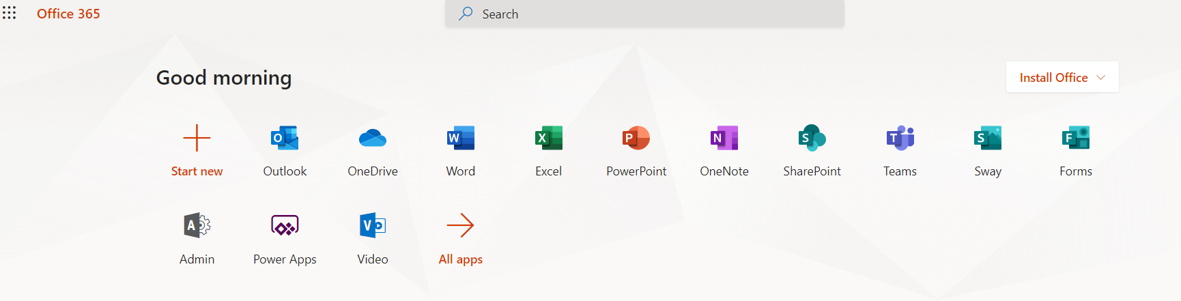

- Download Aplikasi Teams….setelah ter-DOWNLOAD…silahkan Install

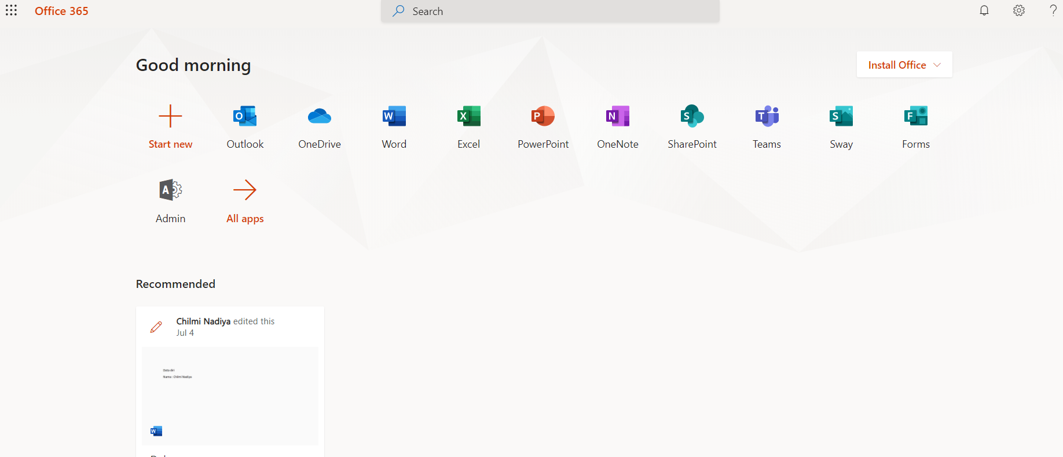
Download dan Install

- Jalankan Aplikasi Teams …..diteruskan dengan Join a team with a CODE
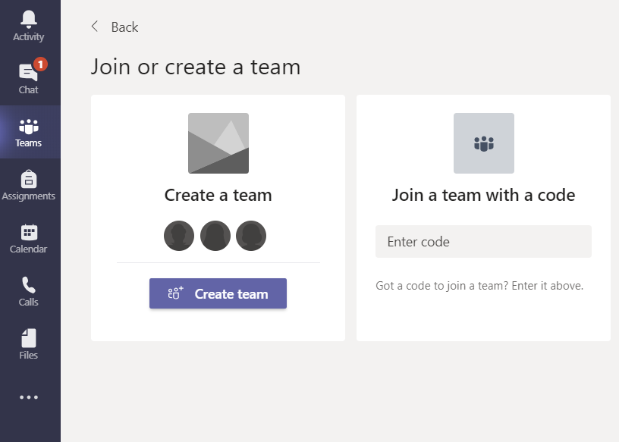

- Masukkan kode berikut ini…
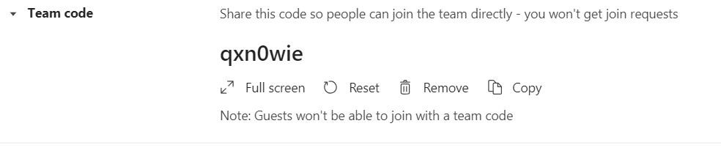

Jika kode telah dimasukkan, maka akan tergabung dalam kelas BIMTEK MAN 5 SLEMAN

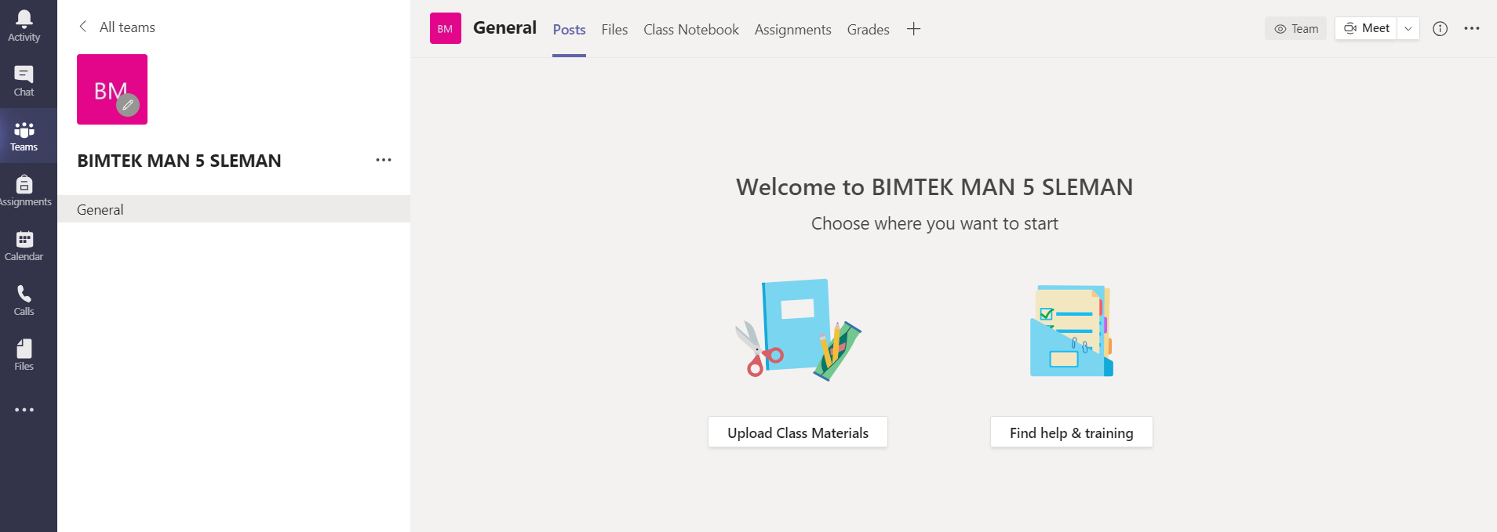

- Akan tertulis jadwal VICON dalam tampilan berikut ini:

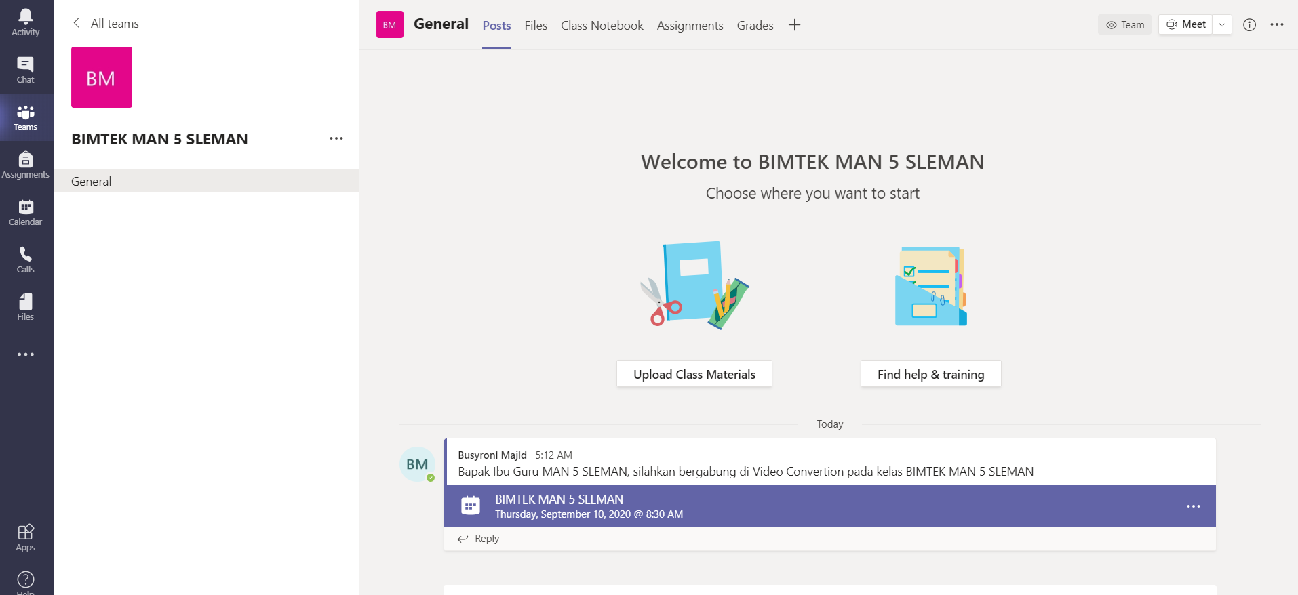

- Jadwal Vicon Insya Allah pada Hari Kamis, 10 September 2020, Vicon akan dibuka pada pukul 08.30 di layar nantinya akan muncul gambar Video, silahkan gabung.
Semoga Allah memberikan kelancaran.

Busyroni Majid

